Если мы хотим, чтобы будущие поколения жили на планете с чистым воздухом, пили чистую воду и любовались первозданной природой, каждый из нас должен о ней заботиться и внести свою лепту для сохранения окружающей природы.
Сохранить планету чистой для будущих поколений поможет переход на биоразлагаемую (экологичную) упаковку. Производство и использование экологичной упаковки остановит накопление мусора на планете. Она не наносит вреда людям, которые с ней соприкасаются, и окружающей среде. Традиционные виды пластика разлагаются от 100 до 1000 лет. Биоразлагаемая упаковка может распадаться на компоненты за несколько месяцев.
В ходе распада в атмосферу не выделяются вредные вещества, а почва не загрязняется. Бумага является биоразлагаемым материалом. Аналогичные свойства можно придать и пластику, если изменить состав исходного сырья и технологию производства.
Самой экологичной считается тара, сделанная из продуктов вторичной переработки.
По прочности биоразлагаемая упаковка не уступает неразлагаемой. Мнение о хрупкости биоразлагаемых материалов является мифом. Для разложения материала с помощью микроорганизмов требуется время. Упакованный товар не будет поврежден в процессе хранения или транспортировки.
В настоящее время доступно много видов сырья, подлежащих вторичной переработке.
Для того, чтобы понимать какие упаковки товаров не представляют опасности для окружающей среды необходимо уметь расшифровать манипуляционные знаки, нанесенные на упаковку.
Разберем основные из них:
Зеленая точка - международный знак, который ставят на упаковках, и он означает, что упаковка в дальнейшем будет подвергнута утилизации, то есть производитель профинансировал строительство и эксплуатацию системы утилизации отходов. Данный знак иногда ошибочно считают символом вторичной переработки, однако, это не так.

Петля мебиуса означает, что материал упаковки может быть переработан или упаковка частично (или полностью) сделана из вторсырья. Цифра внутри треугольника означает, из какого вида материала сделан предмет (пластик, стекло, бумага, металл) и насколько он пригоден для вторичной переработки.
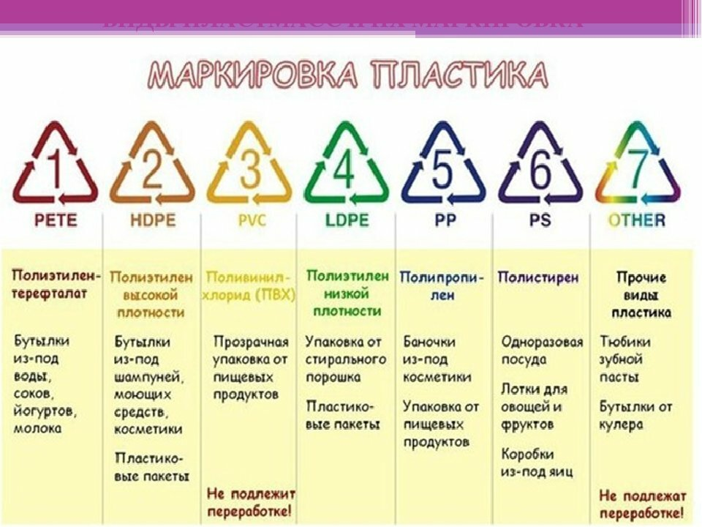
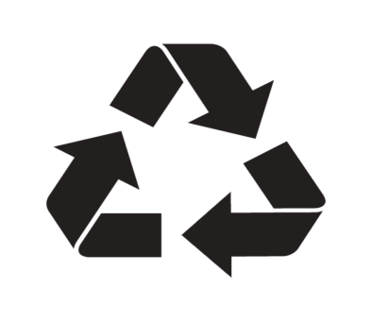
Знаком перерабатываемый пластик - маркируют пластиковые предметы для информирования о возможности переработки. Внутри геометрической фигуры проставляется цифра от 1 до 7 или буквы, обозначающие код пластика.

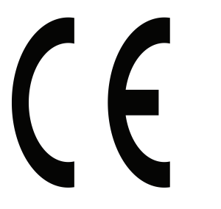
Маркировка CE – это знаки экологической безопасности. Встречаются на медицинских устройствах (например, растворах для линз), электрооборудовании, игрушках и сообщает, что продукт был изготовлен в соответствии с действующими правилами Европейского Союза и стандартами, принимающими во внимание здоровье и безопасность пользователя.

Данный знак означает, что продукт не тестировался на животных на этапе исследования. Чаще всего данный знак наносится на косметическую упаковку.
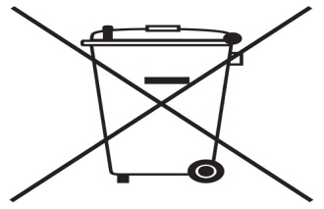
Знак «не выбрасывать» означает, что после использования изделие нельзя выбрасывать вместе с другими отходами в мусорное ведро, а следует сдать в пункт сбора. Такой знак можно встретить на электронной и бытовой технике.

Знаком «бокал-вилка» маркируют нетоксичный товар, который можно использоваться для пищевых продуктов.
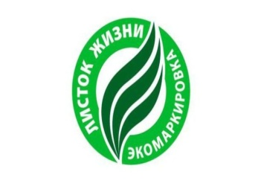
Знак «листок жизни» подтверждает экологичность продукта и экологическую безопасность всех этапов его производства. Это единственная в России экосертификация товара, признанная на международном уровне Всемирной ассоциацией экомаркировки.
Экомаркировка рассказывает об ответственном отношении производителя к природе и заботе о здоровье потребителя. Помните об этом, выбирая любой товар.

г.Иркутск,
Трилиссера, 51, тел. 8(395-2)22-23-88
Пушкина, 8, тел.8(395-2)63-66-22zpp@sesoirk.irkutsk.ru.
г.Ангарск,
95 кв. д.17 тел.8(395-5) 67-55-22
ffbuz-angarsk@yandex.ru
г.Усолье-Сибирское,
ул.Ленина, 73 тел. 8(395-43)6-79-24
ffbuz-usolie-sibirskoe@yandex.ru
г.Черемхово,
ул.Плеханова, 1, тел. 8(395-46)5-66-38;
ffbuz-cheremxovo@yandex.ru
г.Саянск, мкр.Благовещенский, 5а, тел.8(395-53)5-24-89;
ffbus-saynsk@yandex.ru
п.Залари (обращаться в г.Иркутск, г.Саянск)
г.Тулун, ул.Виноградова, 21,
тел. 8(395-30) 2-10-20;
ffbuz-tulun@yandex.ru
г.Нижнеудинск, ул.Энгельса, 8 ,
тел.8(395-57)7-09-53,
ffbuz-nizhneudinsk@yandex.ru,
г.Тайшет,ул.Старобазарная, 3-1н , тел. 8(395-63)5-35-37;
ffbuz-taishet@yandex.ru
г.Братск, (обращаться в г.Иркутск)
г.Железногорск-Илимский,
(обращаться в г.Иркутск, г.Усть-Кут)
г.Усть-Илимск, лечебная зона, 6 тел.8(395-35)6-44-46;
ffbuz-u-ilimsk@yandex.ru
г.Усть-Кут, ул.Кирова, 91,
тел.8(395-65) 5-26-44;
ffbuz-u-kut@yandex.ru
п.Усть-Ордынский,
(обращаться в г.Иркутск)

Наши контакты:

Консультационный центр и пункты
по защите прав потребителей

ФБУЗ «Центр гигиены и эпидемиологии
в Иркутской области»

ЗНАКИ НА УПАКОВКЕ ТОВАРА - ДЛЯ ЧЕГО ОНИ?

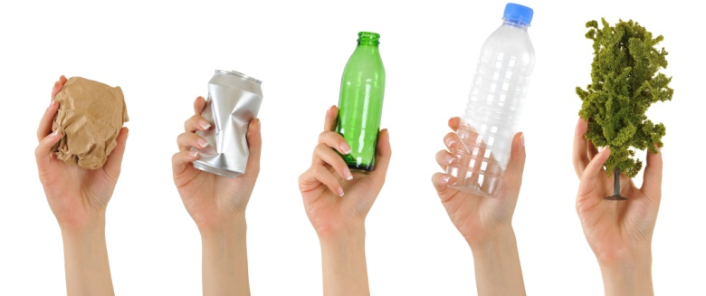

Единый консультационный центр Роспотребнадзора –

8-800-555-49-43

